Neu gedacht:
High Dynamics Technologie von Biesse

Mit dem CNC-gesteuerten Hochleistungsbearbeitungszentrum Rover B FT High Dynamics (HD) setzt Biesse in der Nesting-Bearbeitung neue Maßstäbe für Geschwindigkeit, Beschleunigung und Zeitersparnis. Die konzeptuell einzigartige Maschine, die der italienische Hersteller jetzt im Rahmen der Inside Spring am Stammsitz im italienischen Pesaro vorgestellt hat, unterstützt speziell Handwerksbetriebe und Möbelhersteller bei der Leistungsoptimierung und Produktionssteigerung.

Biesse überdachte den Nestingprozess von Grund auf neu und definiert mit der High-Dynamics-Technologie einen neuen Standard. Mit dem auf eine kontinuierlich hohe Verarbeitungsgeschwindigkeit und außergewöhnliche Beschleunigung ausgelegten Bearbeitungszentrum erhöht sich die Produktivität in Kombination mit zwei gleichen Arbeitsgruppen und dem kompakten Anlagenlayout um ein Vielfaches. Der steife Aufbau der Maschine, die feste Konstruktion des Unterbaus sowie die verbreiterte Standfläche des Portalrahmens garantieren auch bei extremer Geschwindigkeit und kleinen Werkstücken absolute Vibrationsfreiheit und Genauigkeit. Für Michael Zimmer, Brand Sales Manager CNC von Biesse, steht die neue B FT HD für eine Philosophie, eine neue Denkweise, von der der Kunde profitiert: „Sie ist anders als alles, was wir bisher entwickelt haben. Mit der optionalen Doppel-Konfiguration von zwei Frässpindeln und zwei Bohreinheiten lassen sich nicht nur größere Zeiteinsparungen erzielen, sondern auch die Produktivität und die Geschwindigkeit um 40% sowie die Beschleunigung um 100% steigern.“ Bei der benutzerfreundlichen Rover B FT HD realisiert Biesse mit der verstärkten Doppelmotorisierung höchste lineare Schnittgeschwindigkeiten von 50 m/min mit einem 12 mm Werkzeug und eine Vektorgeschwindigkeit von über 170 m/min bei absolutem Gleichlauf. Auch bei dieser hochdynamischen Bearbeitung bietet die CNC maximalen Schutz und Sicherheit: Die Türen der Maschinenkabine lassen sich von vorne vollständig öffnen und erleichtern so die manuelle Bedienung. Die großen Inspektionsfenster garantieren eine uneingeschränkte Sicht. Der ebenfalls neue und integrierte High-Flow-Arbeitstisch aus Phenolharz mit einer High-Flow-Vakuumverteilungsmatrix verbessert die Vakuum-Durchflussektionen um 300%. Ob als Einzelmaschine oder Nesting-Zelle, für Michael Zimmer ist die Rover „nicht nur schnell, dynamisch und einzigartig, sie verbindet sich perfekt mit unseren automatischen Lagern, den automatischen Be- und Entladesystemen sowie unseren Robotern – so erhalten unsere Kunden die maximale Rendite für ihre Investition und sichern langfristig ihre Wettbewerbsfähigkeit.“
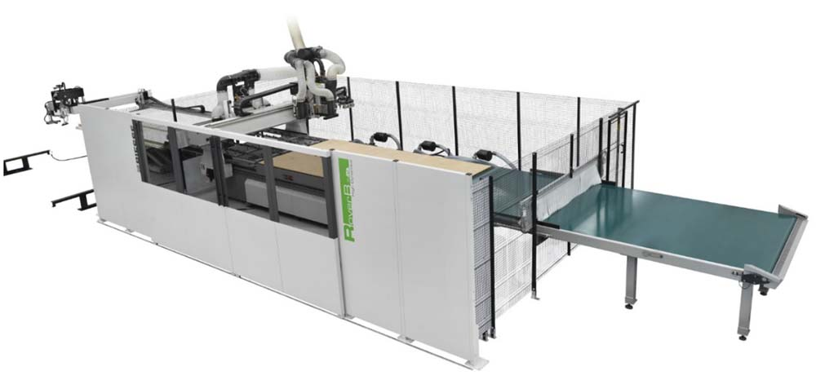
Bild 1: Hochdynamisch: CNC-gesteuertes Bearbeitungszentrums Rover B FT HD von Biesse.

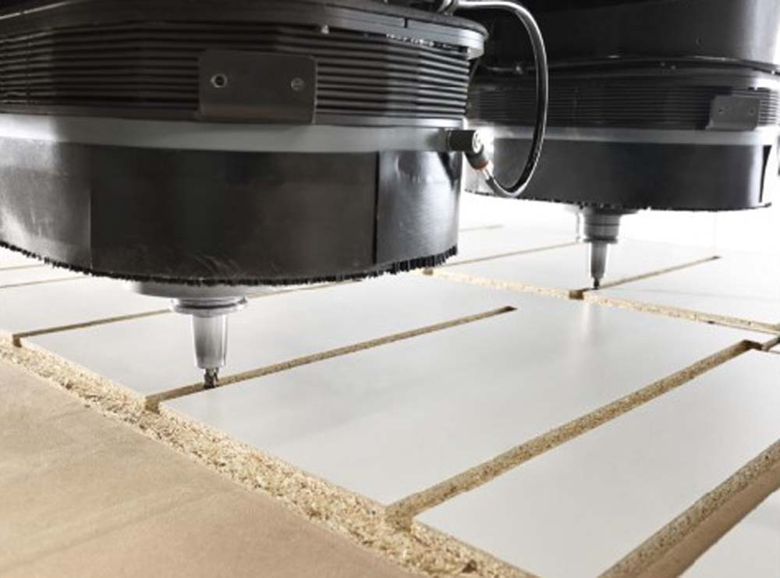
Bild 2: Zwillingskonfiguration mit zwei gleichen Bohreinheiten.

Bilder: | Rover_B_FT_HD  Rover_B_FT_HD_Detail | Zeichen: | 2.623
Dateiname: | 202105015_PM_Rover_B_FT_HD | Datum: | 26.05.2021

Unternehmenshintergrund
Die 1969 von Giancarlo Selci in Pesaro gegründete Biesse Group hat sich als einer der weltweit führenden Technologiekonzerne auf die Verarbeitung von Holz, Glas, Stein, Kunststoff und Metall spezialisiert. Über 4.000 Mitarbeiter entwickeln, produzieren und vertreiben Maschinen, integrierte Systeme und Software für Hersteller von Möbeln, Tür- und Fensterrahmen sowie Komponenten für die Bau-, Schiffbau- und Luftfahrtindustrie. Biesse Deutschland mit seinen zwei Standorten in Nersingen und Löhne baute seit der Gründung 1997 kontinuierlich seine Stellung auf dem deutschsprachigen Markt aus. Dabei waren die Integration von Intermac Deutschland und Diamut Deutschland wichtige Meilensteine. Im bayerischen Nersingen in der Nähe von Ulm entstand 2019 die neue Firmenzentrale, die mit dem „Ulmer Campus“ großzügige Ausstellungsflächen sowie vielseitige Aus- und Weiterbildungsmöglichkeiten bietet.

Kontakt:  Biesse Deutschland GmbH  Katharina Schaf  An der Leibi 10  89278 Nersingen  Tel.: +49 151-11 90 52 07  E-Mail: katharina.schaf@biesse.de  Internet: www.biesse.com | gii die Presse-Agentur GmbH  Immanuelkirchstraße 12  10405 Berlin  Tel.: +49 30 538 965 - 0  E-Mail: info@gii.de  Internet: www.gii.de

